РЕСПУБЛИКА ТАТАРСТАН  БУИНСКИЙ МУНИЦИПАЛЬНЫЙ РАЙОН  ИСПОЛНИТЕЛЬНЫЙ КОМИТЕТ ИСАКОВСКОГО СЕЛЬСКОГО ПОСЕЛЕНИЯ  ул. Школьная, д.27 , с.Исаково, 422416 | 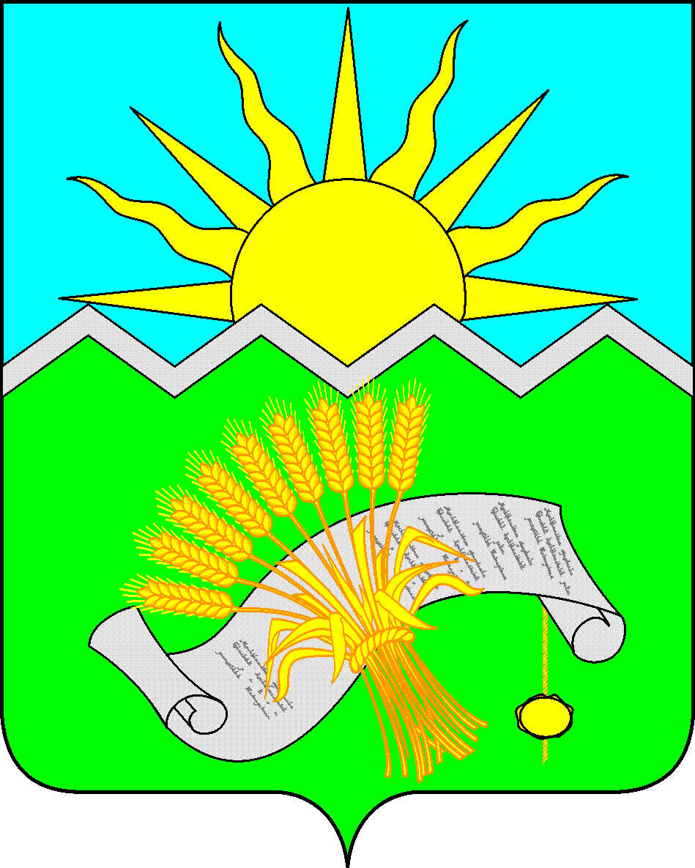 | ТАТАРСТАН РЕСПУБЛИКАСЫ  БУА МУНИЦИПАЛЬ РАЙОНЫ  ИСЭК АВЫЛ ЖИРЛЕГЕ  БАШКАРМА КОМИТЕТЫ  Мэктэп урамы, 27 йорты, Исэк авылы, 422416
тел./факс: (8-84374) 44-6-94, e-mail: Isak.Bui@tatar.ru, buinsk.tatarstan.ru

ПОСТАНОВЛЕНИЕ

от 18 июля 2022 г. №15

О внесении изменений в
постановление от 02.11.2021г №26
«Об утверждении перечня главных администраторов доходов бюджета Исаковского сельского поселения Буинского муниципального района РТ»
В соответствии с абзацем третьим пункта 3² статьи 160¹ Бюджетного кодекса Российской Федерации Исполнительный комитет Исаковского сельского поселения Буинского муниципального района РТ постановил:

1.Внести изменения в перечень главных администраторов доходов бюджета Исаковского сельского поселения Буинского муниципального района РТ

314 2 08 10000 10 0000 150 – Перечисления из бюджетов сельских поселений
(в бюджеты сельских поселений) для осуществления
взыскания;

2. Настоящее решение применяется к правоотношениям, возникающим при исполнении бюджета Исаковского сельского поселения Буинского муниципального района РТ, начиная с бюджета на 2022 год и на плановый период 2023 и 2024 годов.

Руководитель исполнительного комитета
Исаковского СП: З.Р.Мухаметзянова

